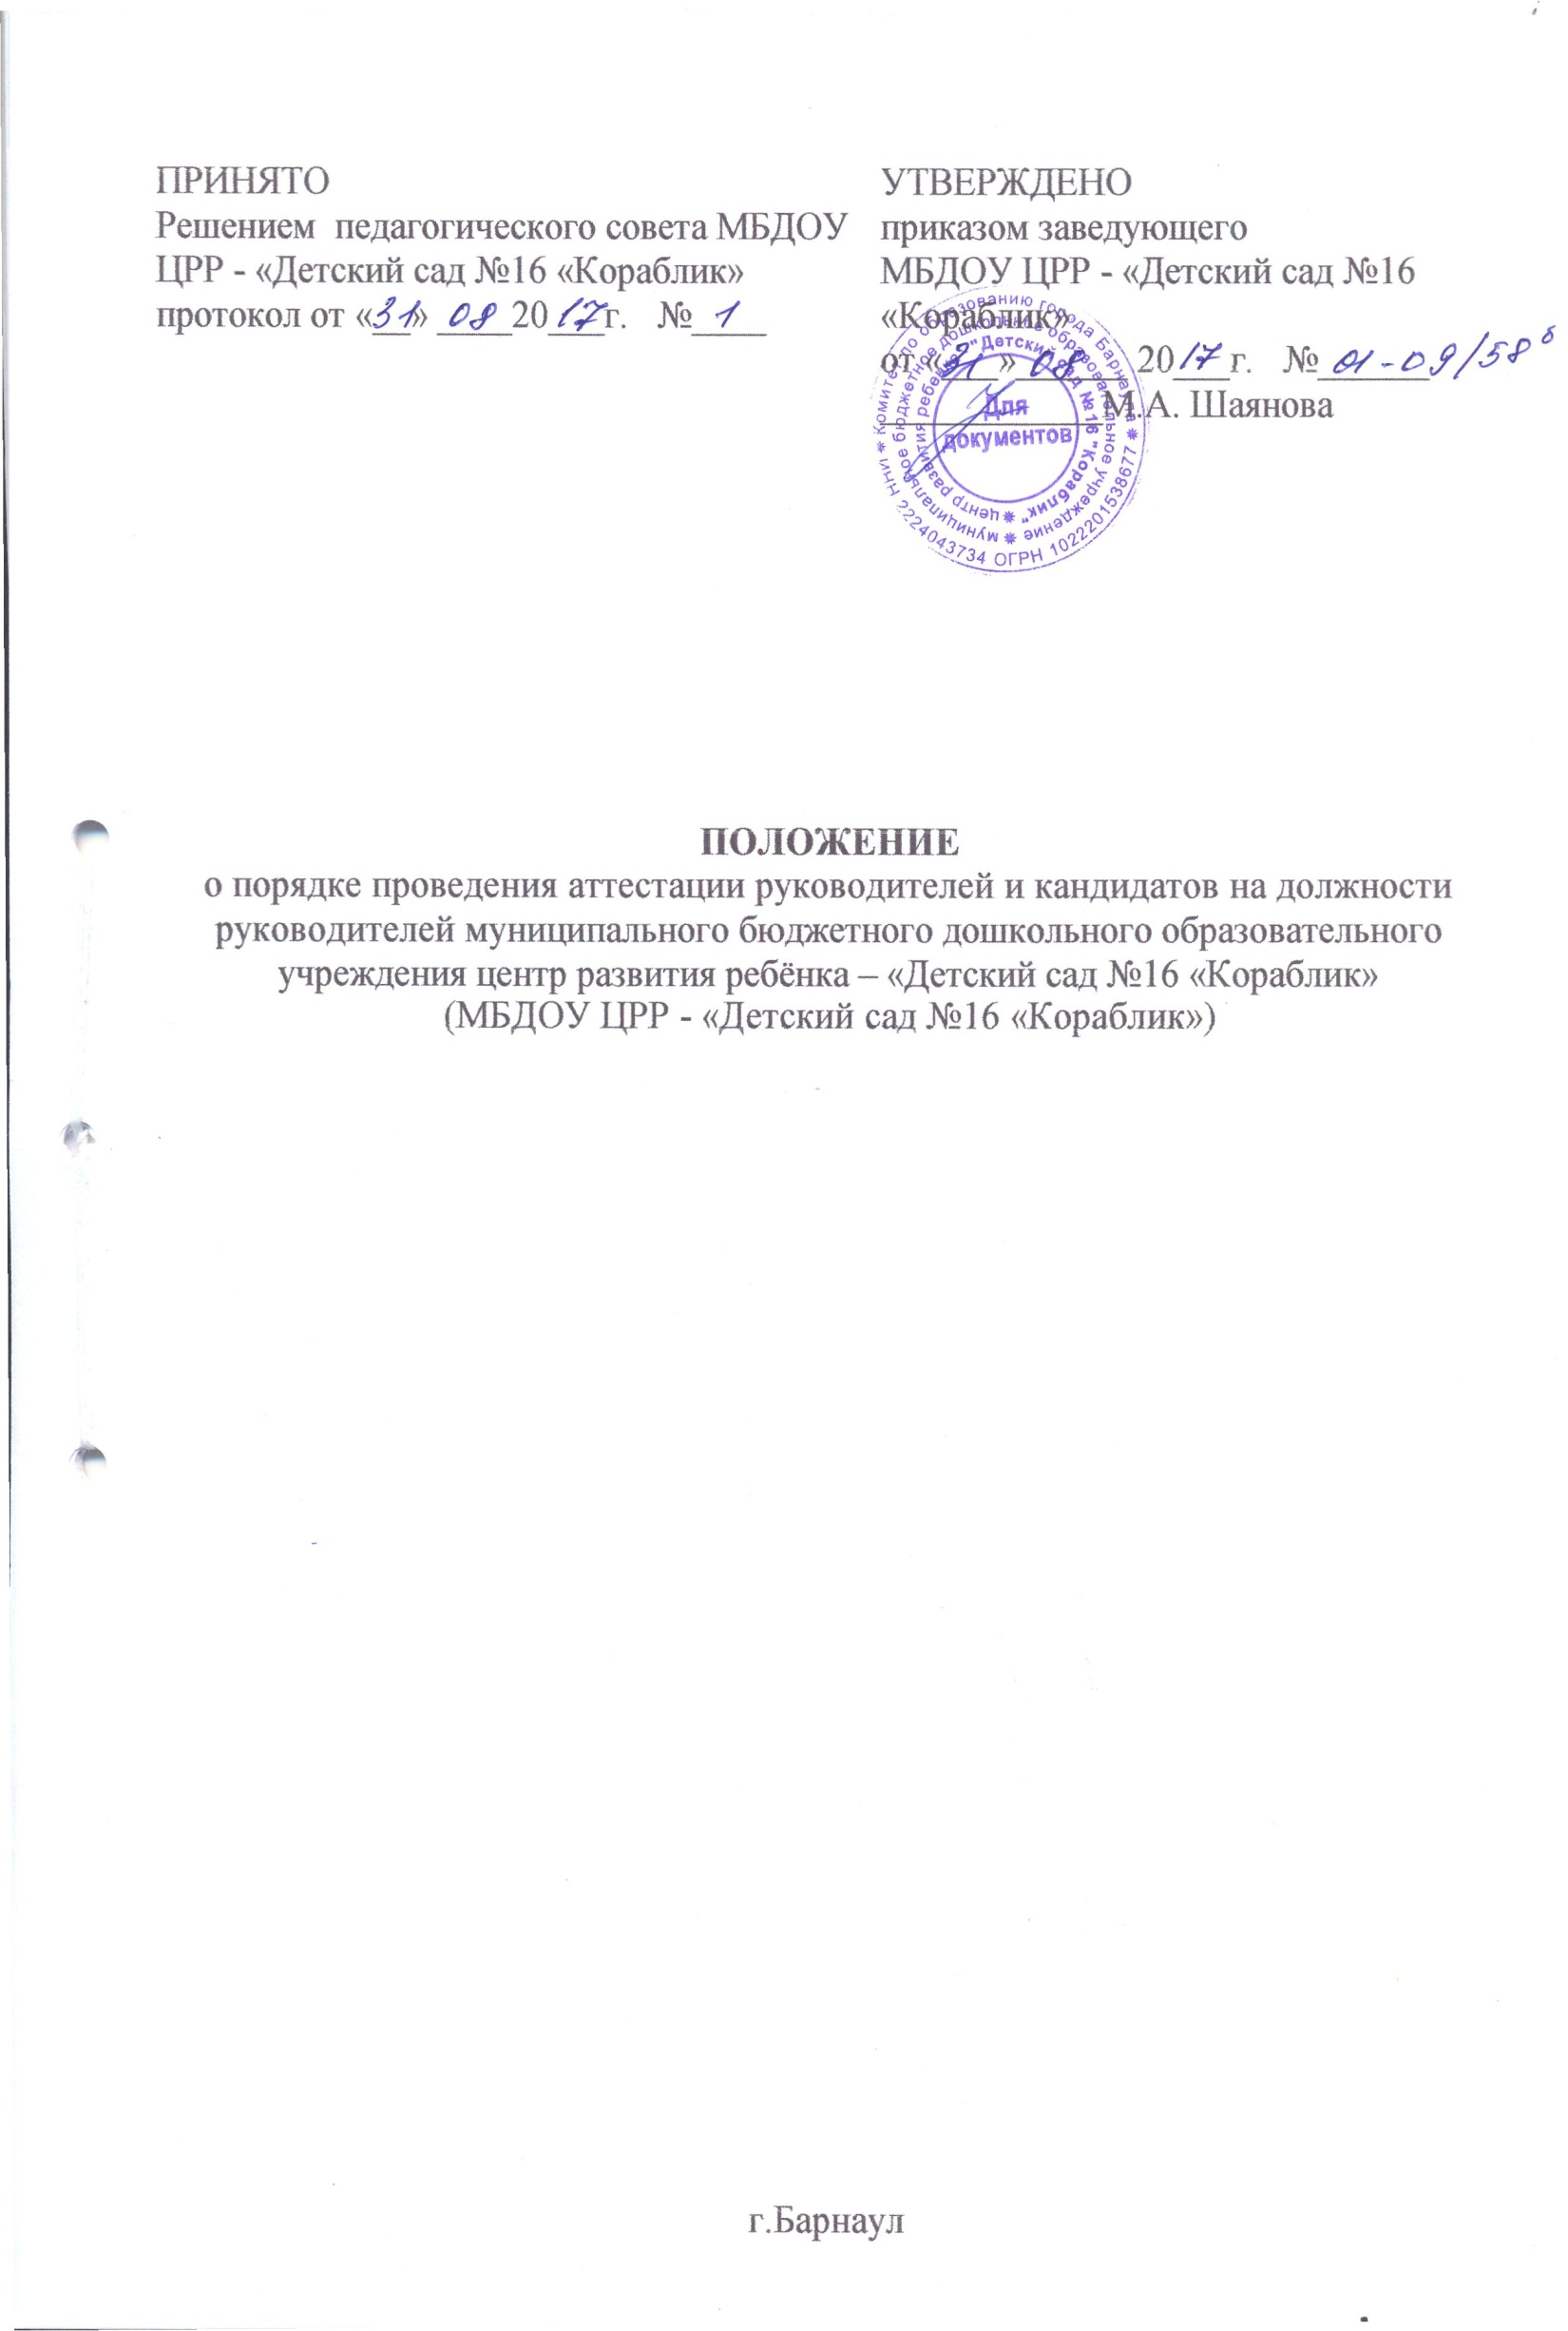
ПРИНЯТО  Решением педагогического совета МБДОУ ЦРР - «Детский сад №16 «Кораблик»  протокол от «__» ____20___г. №____ | УТВЕРЖДЕНО  приказом заведующего  МБДОУ ЦРР - «Детский сад №16 «Кораблик»  от «___»______ 20___г. №______  ____________М.А. Шаянова

ПОЛОЖЕНИЕ

о порядке проведения аттестации руководителей и кандидатов на должности руководителей муниципального бюджетного дошкольного образовательного учреждения центр развития ребёнка – «Детский сад №16 «Кораблик»
(МБДОУ ЦРР - «Детский сад №16 «Кораблик»)

г.Барнаул
I. Общие положения
- Положение о порядке аттестации руководителей, кандидатов на должности руководителей МБДОУ ЦРР - «Детский сад №216 «Кораблик» (далее - Положение) разработано в соответствии с пунктом 4 статьи 51 Федерального закона от 29.12.2012 №273-Ф3 «Об образовании в Российской Федерации», постановлением Правительства Российской Федерации от 08.08.2013 №678 «Об утверждении номенклатуры должностей педагогических работников организаций, осуществляющих образовательную деятельность, должностей руководителей образовательных организаций», приказом Министерства здравоохранения и социального развития Российской Федерации от 26.08.2010 №761н «Об утверждении Единого квалификационного справочника должностей руководителей, специалистов и служащих, раздел «Квалификационные характеристики должностей работников образования».
- Положение определяет порядок проведения аттестации руководителей МБДОУ ЦРР - «Детский сад №16 «Кораблик» (далее - МОО) и кандидатов на должности руководителей МОО.
- Аттестации подлежат:
кандидаты на должности руководителей МОО;
руководители МОО.
- Аттестация руководителей МОО проводится в целях объективной оценки качества и результативности их профессиональной деятельности при исполнении должностных обязанностей, подтверждения соответствия уровня их квалификации требованиям, предъявляемым к занимаемой должности, оказания содействия в повышении эффективности работы МОО, стимулирования профессионального роста руководителей МОО.
- Аттестация кандидатов на должности руководителей МОО проводится на основании личного заявления с целью определения их соответствия квалификационным требованиям, предъявляемым к должности «руководитель» МОО и оценки их профессиональной готовности к руководству МОО.
- Основными принципами аттестации являются коллегиальность, гласность, открытость, обеспечивающие объективное отношение к кандидатам на должности руководителей МОО и руководителям МОО, недопустимость дискриминации при проведении аттестации.
- Руководители МОО подлежат обязательной аттестации в процессе трудовой деятельности в должности руководителя МОО (очередная аттестация).
Очередная аттестация руководителя МОО проводится один раз в пять лет. Если с руководителем МОО заключён срочный трудовой договор на срок менее пяти лет, то аттестация проводится в сроки, указанные в трудовом договоре.
- Очередной аттестации не подлежат:
беременные женщины;
женщины, находящиеся в отпуске по беременности и родам;
женщины, находящиеся в отпуске по уходу за ребёнком до достижения им возраста трёх лет;
руководители в период временной нетрудоспособности, длящейся свыше четырёх месяцев.
Аттестация указанных руководителей возможна не ранее, чем через год после их выхода на работу.
- До истечения пяти лет после проведения предыдущей аттестации может проводиться внеочередная аттестация руководителя МОО.
- Внеочередная аттестация проводится:
- По решению руководителя МОО;
- По решению работодателя в случаях:
- истечения срока действия трудового договора;
- изменения условий оплаты труда руководителя МОО;
- невыполнения МОО муниципального задания по основным показателям деятельности за отчётный период;
- при наличии жалоб, по итогам проверок которых были выявлены нарушения;
- приостановки действия аккредитации МОО по результатам проверки органов прокуратуры и Федеральной службы по надзору в сфере образования и науки.
По итогам внеочередной аттестации устанавливается новый срок действия результатов аттестации. Действие ранее установленных результатов аттестации прекращается.
- Аттестация на соответствие занимаемой должности сохраняется до истечения срока ее действия в следующих случаях:
- переход аттестованного руководителя на руководящую должность в другую МОО одного типа и организационно-правовой формы, при условии совпадения профиля управленческой деятельности;
- при возобновлении работы в должности руководителя МОО после перерыва в работе.
- Для подготовки к аттестации руководители МОО, подлежащие аттестации, обязаны пройти курсы повышения квалификации по профилю управленческой деятельности не позднее двух лет, предшествующих аттестации.

II. Порядок проведения аттестации руководителей МОО

- Аттестация руководителей МОО осуществляется аттестационной комиссией комитета в соответствии с приложением 3 к приказу.
- Для проведения оценки уровня профессиональной компетентности руководителей МОО при аттестационной комиссии комитета формируются профильные экспертные группы, порядок деятельности которых утверждён приложением 4 к приказу.
- Для проведения аттестации руководителей МОО руководитель структурного подразделения комитета, курирующий соответствующую МОО, до 30 числа первого месяца квартала предоставляет в аттестационную комиссию отзыв о профессиональной деятельности руководителя МОО (далее - отзыв) (приложение 1).
- На основании предоставленного отзыва о профессиональной деятельности руководителя МОО принимается приказ комитета о проведении аттестации руководителей МОО в текущем квартале, которым утверждаются:
список руководителей МОО, подлежащих аттестации;
график проведения аттестации в текущем квартале;
дата заседания аттестационной комиссии комитета.
- Список руководителей МОО, подлежащих внеочередной аттестации, сроки её проведения, сведения об ответственных за подготовку документов, необходимых для работы аттестационной комиссии комитета, утверждаются приказом комитета дополнительно.
- Приказ комитета о проведении аттестации доводится до сведения каждого аттестуемого руководителя МОО не менее, чем за две недели до начала квалификационных испытаний.
- Руководитель структурного подразделения комитета, курирующий соответствующую МОО, не позднее, чем за две недели до начала аттестации должен ознакомить аттестуемого руководителя МОО с отзывом о его профессиональной деятельности.
Аттестуемый руководитель МОО вправе предоставить в аттестационную комиссию комитета дополнительные сведения о своей профессиональной деятельности за межаттестационный период, а также заявление о своем несогласии с представленным отзывом или пояснительную записку на отзыв в течение трёх дней после ознакомления с ним.
- При очередной аттестации в аттестационную комиссию комитета аттестуемым руководителем МОО предоставляются следующие документы:
  - Заключение профильной экспертной группы
при аттестационной комиссии комитета (далее - экспертная группа) по оценке уровня профессиональной компетентности руководителя МОО, составленное её председателем на основе результатов квалификационного испытания в отделе сопровождения экспертизы и аттестации КГБУ ДПО «Алтайский краевой институт повышения квалификации работников образования» (далее - КГБУ ДПО «АКИПКРО») и собеседования в экспертной группе (приложение 3);
- Копия документа, подтверждающего наличие (или получение) высшего профессионального образования по направлениям подготовки «Государственное и муниципальное управление», «Менеджмент», «Управление персоналом» или дополнительного профессионального образования в области государственного и муниципального управления, менеджмента и экономики;
- Копии удостоверений о прохождении курсов повышения квалификации по профилю управленческой деятельности в организациях, имеющих лицензию на осуществление образовательной деятельности по программам дополнительного профессионального образования;
- Копия распоряжения комитета о назначении на должность руководителя МОО;
- Копия аттестационного листа (выписки из приказа), подтверждающие результаты предыдущей аттестации;
- Согласие руководителя МОО на обработку персональных данных.
- При внеочередной аттестации руководителя МОО в аттестационную комиссию комитета предоставляется заявление руководителя МОО или ходатайство руководителя структурного подразделения комитета, курирующего соответствующую МОО, а также документы, предусмотренные пп. 2.8.1 - 2.8.6 Положения.
- С целью определения соответствия уровня профессиональной компетентности квалификационным требованиям к должности «руководитель» аттестуемые руководители МОО проходят квалификационные испытания в форме тестирования или самоанализа реализации комплексной программы развития образовательной организации (по выбору аттестуемого) в отделе сопровождения экспертизы и аттестации КГБУ ДПО «АКИПКРО» и собеседование в экспертной группе.
В экспертной группе проводится собеседование как форма квалификационного испытания, результаты которого фиксируются в оценочном листе и протоколе заседания экспертной группы. Порядок проведения квалификационных испытаний установлен
в приложении 2 к приказу.
- Заседание аттестационной комиссии комитета проводится с приглашением аттестуемого руководителя МОО после прохождения им квалификационных испытаний, предусмотренных в п. 2.10, результаты которого отражены в экспертном заключении по оценке уровня профессиональной компетентности руководителя МОО, утверждены приказом комитета об итогах квалификационных испытаний руководителей МОО.
В случае неявки руководителя МОО на заседание аттестационной комиссии комитета без уважительной причины или его отказа от аттестации, он может быть привлечен к дисциплинарной ответственности в соответствии с законодательством Российской Федерации, а аттестация перенесена на более поздний срок.
При наличии уважительных причин (болезнь, производственная необходимость, обстоятельства, не зависящие от воли аттестуемого) на основании предоставленных до начала заседания аттестационной комиссии комитета документов, подтверждающих уважительную причину, аттестация по решению председателя аттестационной комиссии может проводиться без участия аттестуемого.
- Аттестационная комиссия комитета рассматривает предоставленные документы, заслушивает отзыв руководителя структурного подразделения комитета, курирующего соответствующую МОО.
- Решение аттестационной комиссии комитета принимается открытым голосованием простым большинством голосов присутствующих на заседании членов. При равном количестве голосов членов аттестационной комиссии комитета считается, что руководитель МОО прошёл аттестацию.
- По результатам аттестации руководителя МОО аттестационной комиссией комитета принимается одно из следующих решений:
соответствует занимаемой должности «руководитель» МОО;
соответствует занимаемой должности «руководитель» МОО с учётом рекомендаций;
не соответствует занимаемой должности «руководитель» МОО.
- Результаты аттестации руководителя МОО сообщаются ему после подведения итогов голосования в день заседания аттестационной комиссии.
- Решение аттестационной комиссии о результатах аттестации руководителя МОО утверждается приказом комитета в течение семи дней с даты проведения заседания аттестационной комиссии комитета.
- Результаты аттестации заносятся в аттестационный лист руководителя МОО (приложение 4). Аттестационный лист подписывается председателем и секретарём аттестационной комиссии.
- При наличии рекомендаций, данных руководителю МОО в ходе заседания аттестационной комиссии комитета, руководитель структурного подразделения комитета, курирующий соответствующую МОО, не позднее, чем через год со дня проведения аттестации руководителя МОО предоставляет в аттестационную комиссию информацию о выполнении рекомендаций по совершенствованию профессиональной деятельности руководителя МОО (далее - рекомендации).
В случае невыполнения руководителем МОО рекомендаций, указанных в протоколе заседания аттестационной комиссии комитета, к нему применяется дисциплинарное взыскание. Аттестационная комиссия комитета в данном случае принимает решение о продлении сроков исполнения рекомендаций, но не более, чем на три месяца.
При повторном невыполнении рекомендаций руководитель МОО признается аттестационной комиссией комитета не соответствующим занимаемой должности и должен быть уволен в соответствии с пунктом 3 части 1 статьи 81 Трудового кодекса Российской Федерации за неоднократное неисполнение работником без уважительных причин трудовых обязанностей, если он имеет дисциплинарное взыскание.
- Отзыв, выписка из приказа комитета об итогах аттестации руководителя МОО хранятся в его личном деле.
- Трудовой договор с руководителем МОО, признанным по итогам очередной аттестации не соответствующим занимаемой должности вследствие недостаточной квалификации, может быть прекращён в соответствии с пунктом 3 части 1 статьи 81 Трудового кодекса Российской Федерации. Увольнение по данному основанию допускается, если невозможно перевести руководителя МОО с его письменного согласия на другую имеющуюся у работодателя работу (как вакантную должность или работу, соответствующую квалификации работника, так и вакантную нижестоящую должность или нижеоплачиваемую работу), которую работник может выполнять с учётом его состояния здоровья.
- Руководитель МОО вправе обжаловать результаты аттестации в соответствии с законодательством Российской Федерации.
- Порядок проведения аттестации кандидатов на должности руководителей МОО
- Аттестации подлежат кандидаты на должности руководителей МОО
- Кандидаты на должности руководителей МОО проходят аттестацию в аттестационной комиссии комитета до назначения. Без прохождения аттестации кандидат на должность руководителя МОО не может быть назначен на должность руководителя МОО.
- Срок действия аттестации кандидата на должность руководителя МОО один год. По истечении одного года, руководитель МОО, прошедший аттестацию как кандидат на должность руководителя МОО, проходит очередную аттестацию на соответствие занимаемой должности.
Предложения по кандидатам на должности руководителей МОО и аттестационные материалы к ним предоставляются в аттестационную комиссию комитета руководителем структурного подразделения комитета, курирующим соответствующую МОО.
Аттестационные материалы кандидата на должность руководителя МОО должны быть предоставлены в аттестационную комиссию комитета в течение 14 календарных дней до истечения срока действия трудового договора с действующим руководителем МОО.
- Аттестационные материалы кандидата на должность руководителя МОО включают в себя:
- Заявление о проведении аттестации в качестве кандидата на должность руководителя МОО с приложением заверенных нотариально или по месту работы копий документов, подтверждающих сведения, указанные в заявлении (приложение 2);
- Согласие на обработку персональных данных;
- Справку о наличии (отсутствии) судимости и (или) факта уголовного преследования либо о прекращении уголовного преследования;
- Заключение экспертной группы по оценке уровня профессиональной компетентности руководителя (кандидата на должность руководителя) МОО, составленное её председателем на основе результатов квалификационного испытания в отделе экспертизы и аттестации КГБУ ДПО «Алтайский краевой институт повышения квалификации работников образования» (далее - КГБУ ДПО «АКИПКРО») и собеседования в экспертной группе (приложение 3);
- Копию документа, подтверждающего наличие (или получение) высшего профессионального образования по направлениям подготовки «Государственное и муниципальное управление», «Менеджмент», «Управление персоналом» или дополнительного профессионального образования в области государственного и муниципального управления, менеджмента и экономики;
- Иные документы, которые, по мнению кандидата на должность руководителя МОО, могут характеризовать его профессиональные и деловые качества.
- Для проведения аттестации кандидатов на должность руководителя МОО издаётся приказ комитета, которым утверждаются:
- Списки кандидатов на должности руководителей МОО;
- Сроки проведения аттестации кандидатов на должности руководителей МОО.
- Приказ комитета о проведении аттестации в текущем квартале доводится до сведения каждого аттестуемого кандидата на должность руководителя МОО не более, чем за семь рабочих дней до даты проведения квалификационных испытаний.
- Основаниями для отказа кандидату на должность руководителя МОО в проведении аттестации являются:
выявление оснований, препятствующих занятию педагогической деятельностью, и ограничений на занятие трудовой деятельностью в сфере образования;
непредоставление документов, предусмотренных пунктом 3.4 Положения;
нарушение срока предоставления аттестационных материалов, предусмотренного п. 3.3 Положения.
- С целью определения соответствия уровня профессиональной компетентности квалификационным требованиям к должности «руководитель» аттестуемые кандидаты на должность руководителя МОО проходят квалификационные испытания в форме тестирования в отделе сопровождения экспертизы и аттестации КГБУ ДПО «АКИПКРО» и собеседования в экспертной группе.
В экспертной группе проводится собеседование как форма квалификационного испытания, результаты которого фиксируются

в оценочном листе и протоколе заседания экспертной группы. Порядок проведения квалификационных испытаний установлен в приложении 2 к приказу.
- Заседание аттестационной комиссии комитета проводится с приглашением аттестуемого кандидата на должность руководителя МОО после прохождения им квалификационных испытаний, предусмотренных в п. 3.8, результаты которого отражены в экспертном заключении по оценке уровня профессиональной компетентности руководителя (кандидата на должность руководителя) МОО, утверждены приказом комитета об итогах квалификационных испытаний руководителей МОО.
В случае неявки кандидата на должность руководителя МОО без уважительной причины на заседание аттестационной комиссии комитета кандидат на должность руководителя МОО считается не прошедшим аттестацию.
При наличии уважительных причин (болезнь, производственная необходимость, обстоятельства, не зависящие от воли аттестуемого) на основании предоставленных до начала заседания аттестационной комиссии комитета документов, подтверждающих уважительную причину, аттестация по решению председателя аттестационной комиссии может проводиться без участия аттестуемого.
- Аттестационная комиссия комитета рассматривает предоставленные аттестационные материалы, проводит собеседование с кандидатом на должность руководителя МОО.
- Решение аттестационной комиссии комитета принимается открытым голосованием простым большинством голосов присутствующих на заседании членов. При равном количестве голосов членов аттестационной комиссии комитета считается, что кандидат на должность руководителя МОО прошёл аттестацию.
- По результатам аттестации кандидата на должность руководителя МОО принимается одно из следующих решений:
кандидат соответствует должности «руководитель» и рекомендован для назначения на должность «руководитель» МОО;
кандидат соответствует должности «руководитель» и рекомендован для включения в муниципальный резерв управленческих кадров города Барнаула;
кандидат не соответствует должности «руководитель» МОО.
- Результаты аттестации сообщаются кандидату на должность руководителя МОО после подведения итогов голосования в день заседания аттестационной комиссии.
- На основании решения аттестационной комиссии в течение семи дней с даты проведения заседания аттестационной комиссии издаётся приказ комитета об итогах аттестации кандидатов на должности руководителей МОО.
Копия приказа вручается кандидату на должность руководителя МОО под подпись в течение трёх рабочих дней с даты принятия приказа комитета об итогах аттестации кандидатов на должность руководителя МОО.
- Аттестации в качестве кандидата на должность руководителя МОО не подлежат кандидаты, которые были аттестованы на соответствие занимаемой должности руководителя МОО. Аттестация указанных лиц проводится по окончании срока действия аттестации на соответствие занимаемой должности.

